2009福建数学试题（文史类）
第I卷（选择题 共60分）
一、选择题：本大题共12小题。每小题5分，共60分，在每小题给出的四个选项中，只有一项是符合题目要求的。
1．若集合，则等于
A． B. C. D R
解析 本题考查的是集合的基本运算.属于容易题.
解法1 利用数轴可得容易得答案B.
解法2（验证法）去X=1验证.由交集的定义，可知元素1在A中，也在集合B中，故选B.
2. 下列函数中，与函数 有相同定义域的是
A . B. C. D.
解析 由可得定义域是的定义域；的定义域是≠0；的定义域是定义域是。故选A.
3．一个容量100的样本，其数据的分组与各组的频数如下表
组别
频数 | 12 | 13 | 24 | 15 | 16 | 13 | 7
则样本数据落在上的频率为
A. 0.13 B. 0.39 C. 0.52 D. 0.64
解析 由题意可知频数在的有：13+24+15=52，由频率=频数总数可得0.52.故选C.
4. 若双曲线的离心率为2，则等于
A. 2 B.
C. D. 1
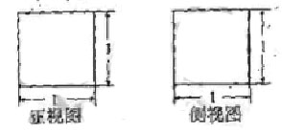
解析 由，解得a=1或a=3，参照选项知而应选D.
5. 如右图，某几何体的正视图与侧视图都是边长为1的正方形，且体积为。则该集合体的俯视图可以是
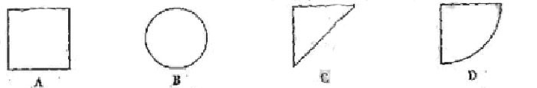
解析 解法1 由题意可知当俯视图是A时，即每个视图是变边长为1的正方形，那么此几何体是立方体，显然体积是1，注意到题目体积是，知其是立方体的一半，可知选C.
解法2 当俯视图是A时，正方体的体积是1；当俯视图是B时，该几何体是圆柱，底面积是，高为1，则体积是；当俯视是C时，该几何是直三棱柱，故体积是，当俯视图是D时，该几何是圆柱切割而成，其体积是.故选C.
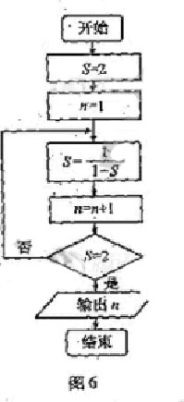
6. 阅读图6所示的程序框图，运行相应的程序，输出的结果是
A．-1 B. 2 C. 3 D. 4
解析当代入程序中运行第一次是，然后赋值此时；返回运行第二次可得，然后赋值；再返回运行第三次可得，然后赋值，判断可知此时，故输出，故选D。
7. 已知锐角的面积为，，则角的大小为
A. 75° B. 60°
B. 45° D.30°
解析 由正弦定理得，注意到其是锐角三角形，故C=°，选B
8. 定义在R上的偶函数的部分图像如右图所示，则在上，下列函数中与的单调性不同的是
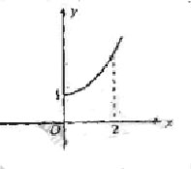
A．
B.
C.
D．
解析 根据偶函数在关于原点对称的区间上单调性相反，故可知求在上单调递减，注意到要与的单调性不同，故所求的函数在上应单调递增。而函数在上递减；函数在时单调递减；函数$y=\begin{aligned}\left\{2x+1,x≻0 | \right.\end{aligned}$在（$−∞,0]$上单调递减，理由如下y’=3x²>0(x<0),故函数单调递增，显然符合题意；而函数$y=\begin{aligned}\left\{e^{x},x≥0 | \right.\end{aligned}$，有y’=-$e^{−x}$<0(x<0),故其在（$−∞,0]$上单调递减，不符合题意，综上选C。
9. 在平面直角坐标系中，若不等式组（为常数）所表示的平面区域内的面积等于2，则的值为
A. -5 B. 1 C. 2 D. 3
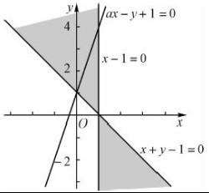
解析 如图可得黄色即为满足$x−1≤0与x+y−1≥0\text{的可行域，而}\text{ax}−y+1=0$的直线恒过（0，1），故看作直线绕点（0，1）旋转，当a=-5时，则可行域不是一个封闭区域，当a=1时，面积是1；a=2时，面积是$\frac{3}{2}$；当a=3时，面积恰好为2，故选D.
10. 设是平面内的两条不同直线；是平面内的两条相交直线，则的一个充分而不必要条件是
A. B. C. D.
解析 要得到$α\text{//}β,$必须是一个平面内的两条相交直线分别与另外一个平面平行。若两个平面平行，则一个平面内的任一直线必平行于另一个平面。对于选项A，不是同一平面的两直线，显既不充分也不必要；对于选项B，由于$l_{1}$与$l_{2}$时相交直线，而且由于$l_{1}$//m可得$l_{2}\text{//}α$，故可得$α\text{//}β,$，充分性成立，而$α\text{//}β$不一定能得到$l_{1}$//m，它们也可以异面，故必要性不成立，故选B.对于选项C，由于m,n不一定的相交直线，故是必要非充分条件.对于选项D，由$n\text{//}l_{2}$可转化为C，故不符合题意。综上选B.
11. 若函数的零点与的零点之差的绝对值不超过0.25， 则可以是
A. B.
C. D.
解析 的零点为x=$\frac{1}{4}$,的零点为x=1, 的零点为x=0, 的零点为x=$\frac{3}{2}$.现在我们来估算的零点，因为g(0)= -1,g($\frac{1}{2}$)=1,所以g(x)的零点x$∈$(0, $\frac{1}{2}$),又函数的零点与的零点之差的绝对值不超过0.25，只有的零点适合，故选A。
12. 设$\overset{→}{a}$，$\overset{→}{b}$，$\overset{→}{c}$为同一平面内具有相同起点的任意三个非零向量，且满足$\overset{→}{a}$与$\overset{→}{b}$不共线，$\overset{→}{a}$$\overset{→}{c}$ ∣$\overset{→}{a}$∣=∣$\overset{→}{c}$∣,则∣$\overset{→}{b}$ •$\overset{→}{c}$∣的值一定等于
A．以$\overset{→}{a}$，$\overset{→}{b}$为邻边的平行四边形的面积
B. 以$\overset{→}{b}$，$\overset{→}{c}$为两边的三角形面积
C．$\overset{→}{a}$，$\overset{→}{b}$为两边的三角形面积
D. 以$\overset{→}{b}$，$\overset{→}{c}$为邻边的平行四边形的面积
解析 假设$\overset{→}{a}$与$\overset{→}{b}$的夹角为$θ$，∣$\overset{→}{b}$ •$\overset{→}{c}$∣=︱$\overset{→}{b}$︱·︱$\overset{→}{c}$︱·∣cos<$\overset{→}{b}$，$\overset{→}{c}$>∣=︱$\overset{→}{b}$︱·︱$\overset{→}{a}$︱•∣cos(90${}^{0}$$±$$θ$)∣=︱$\overset{→}{b}$︱·︱$\overset{→}{a}$︱•sin$θ$,即为以$\overset{→}{a}$，$\overset{→}{b}$为邻边的平行四边形的面积，故选A。

第Ⅱ卷（非选择题，共90分）
二、填空题：本大题共4小题，每小题4分，共16分，把答案填在答题卡的相应位置。
13. 复数的实部是 -1 。
解析 =-1-I,所以实部是-1。
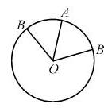
14. 点A为周长等于3的圆周上的一个定点，若在该圆周上随机取一点B，则劣弧AB的长度小于1的概率为 。
解析 如图可设,则,根据几何概率可知其整体事件是其周长，则其概率是。
15. 若曲线存在垂直于轴的切线，则实数的取值范围是 .
解析 由题意该函数的定义域，由。因为存在垂直于轴的切线，故此时斜率为，问题转化为范围内导函数存在零点。
解法1 （图像法）再将之转化为与存在交点。当不符合题意，当时，如图1，数形结合可得显然没有交点，当如图2，此时正好有一个交点，故有应填
或是。
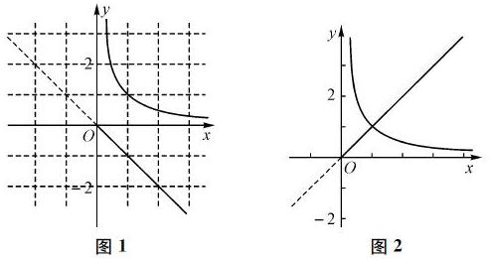
解法2 （分离变量法）上述也可等价于方程在内有解，显然可得
16. 五位同学围成一圈依序循环报数，规定：
①第一位同学首次报出的数为1.第二位同学首次报出的数也为1，之后每位同学所报出的数都是前两位同学所报出的数之和；
②若报出的是为3的倍数，则报该数的同学需拍手一次，当第30个数被报出时，五位同学拍手的总次数为 。
解析 这样得到的数列这是历史上著名的数列，叫斐波那契数列.寻找规律是解决问题的根本，否则，费时费力.首先求出这个数列的每一项除以3所得余数的变化规律，再求所求就比较简单了.
这个数列的变化规律是：从第三个数开始递增，且是前两项之和，那么有1、1、2、3、5、8、13、21、34、55、89、144、233、377、610、987……分别除以3得余数分别是1、1、2、0、2、2、1、0、1、1、2、0、2、2、1、0……由此可见余数的变化规律是按1、1、2、0、2、2、1、0循环，周期是8.在这一个周期内第四个数和第八个数都是3的倍数，所以在三个周期内共有6个报出的数是三的倍数，后面6个报出的数中余数是1、1、2、0、2、2，只有一个是3的倍数，故3的倍数总共有7个，也就是说拍手的总次数为7次

17．(本小题满分12分）
等比数列中，已知
（Ⅰ）求数列的通项公式；
（Ⅱ）若分别为等差数列的第3项和第5项，试求数列的通项公式及前项和。
解：（Ⅰ）设的公比为
由已知得，解得
（Ⅱ）由（I）得，，则，
设的公差为，则有解得
从而
所以数列的前项和
18．（本小题满分12分）
袋中有大小、形状相同的红、黑球各一个，现一次有放回地随机摸取3次，每次摸取一个球
（Ⅰ）试问：一共有多少种不同的结果？请列出所有可能的结果；
（Ⅱ）若摸到红球时得2分，摸到黑球时得1分，求3次摸球所得总分为5的概率。
解：（Ⅰ）一共有8种不同的结果，列举如下：
（红、红、红、）、（红、红、黑）、（红、黑、红）、（红、黑、黑）、（黑、红、红）、（黑、红、黑）、（黑、黑、红）、（黑、黑、黑）
（Ⅱ）记“3次摸球所得总分为5”为事件A
事件A包含的基本事件为：（红、红、黑）、（红、黑、红）、（黑、红、红）事件A包含的基本事件数为3
由（I）可知，基本事件总数为8，所以事件A的概率为
19．（本小题满分12分）
已知函数其中，
（Ⅰ）若求的值；
（Ⅱ）在（I）的条件下，若函数的图像的相邻两条对称轴之间的距离等于，求函数的解析式；并求最小正实数，使得函数的图像象左平移个单位所对应的函数是偶函数。
解法一：
（I）由得
即又
（Ⅱ）由（I）得，
依题意，
又故
函数的图像向左平移个单位后所对应的函数为
是偶函数当且仅当
即
从而，最小正实数
解法二：
（Ⅰ）同解法一
（Ⅱ）由（I）得，
依题意，
又，故
函数的图像向左平移个单位后所对应的函数为
是偶函数当且仅当对恒成立
亦即对恒成立。
即对恒成立。
故
从而，最小正实数
20．（本小题满分12分）
如图，平行四边形中，，将沿折起到的位置，使平面平面
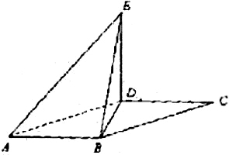
（Ⅰ）求证：
（Ⅱ）求三棱锥的侧面积。

（Ⅰ）证明：在中，
又平面平面
平面平面平面
平面
平面
（Ⅱ）解：由（I）知从而
在中，
又平面平面
平面平面，平面
而平面
综上，三棱锥的侧面积，
21．（本小题满分12分）
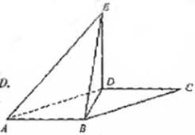
已知函数且
（Ⅰ）试用含的代数式表示；
（Ⅱ）求的单调区间；w.w.w.k.s.5.u.c.o.m 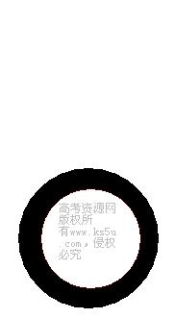
（Ⅲ）令，设函数在处取得极值，记点，证明：线段与曲线存在异于、的公共点；
解法一：
（Ⅰ）依题意，得
由得
（Ⅱ）由（Ⅰ）得
故
令，则或
①当时，
当变化时，与的变化情况如下表：

 | + | — | +
 | 单调递增 | 单调递减 | 单调递增
由此得，函数的单调增区间为和，单调减区间为
②由时，，此时，恒成立，且仅在处，故函数的单调区间为R
③当时，，同理可得函数的单调增区间为和，单调减区间为
综上：
当时，函数的单调增区间为和，单调减区间为；
当时，函数的单调增区间为R；
当时，函数的单调增区间为和，单调减区间为
（Ⅲ）当时，得
由，得
由（Ⅱ）得的单调增区间为和，单调减区间为
所以函数在处取得极值。
故
所以直线的方程为
由得
令
易得，而的图像在内是一条连续不断的曲线，
故在内存在零点，这表明线段与曲线有异于的公共点
解法二：
（Ⅰ）同解法一
（Ⅱ）同解法一。
（Ⅲ）当时，得，由，得
由（Ⅱ）得的单调增区间为和，单调减区间为，所以函数在处取得极值，
故
所以直线的方程为
由得
解得
所以线段与曲线有异于的公共点
22．（本小题满分14分）
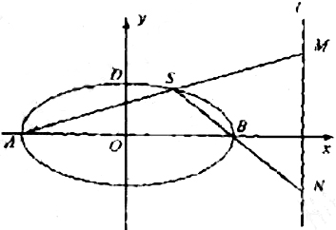
已知直线经过椭圆的左顶点A和上顶点D，椭圆的右顶点为，点和椭圆上位于轴上方的动点，直线，与直线分别交于两点。
（Ⅰ）求椭圆的方程；
（Ⅱ）求线段MN的长度的最小值；
（Ⅲ）当线段MN的长度最小时，在椭圆上是否存在这
样的点，使得的面积为？若存在，确定点的个数，若不存在，说明理由
解法一：
（Ⅰ）由已知得，椭圆的左顶点为上顶点为
故椭圆的方程为
（Ⅱ）直线AS的斜率显然存在，且，故可设直线的方程为，从而
由得0
设则得，从而
即又
由得
故
又
当且仅当，即时等号成立
时，线段的长度取最小值
（Ⅲ）由（Ⅱ）可知，当取最小值时，
此时的方程为
要使椭圆上存在点，使得的面积等于，只须到直线的距离等于，所以在平行于且与距离等于的直线上。
设直线
则由解得或

